Информация о регистрации актов гражданского состояния
за 1 квартал 2020 года.

В рамках осуществления федеральных полномочий по государственной регистрации актов гражданского состояния за 1 квартал 2020 года в районе зарегистрировано всего 224 актов гражданского состояния, в том числе рождений 73, за аналогичный период прошлого года - 78. Из числа родившихся детей 37(51%) составили мальчики, 36(49%) - девочки. Популярными именами оказались мальчики – Александр, Алексей, девочки – София, Ева. В 22 семьях (30%) зарегистрированы первенцы, второй ребёнок - в 33 семьях (45,2%), третий – в 16 семьях, четвёртый и пятый – в 1 семье.
За отчётный период текущего года отделом зарегистрировано 86 актов о смерти (за этот же период 2019 года - 79). Из общего числа умерших, мужчины составили - 41(48%), женщины - 45(52%). Из числа умерших мужчин, 22(25,5%) умерли в трудоспособном возрасте от 18 до 60 лет, среди женщин основная доля умерших приходится на возрастную группу старше 70 лет- 36(41,8%). Отношение числа родившихся к числу умерших составило 84,9%( 98,7% - в 2018 году).
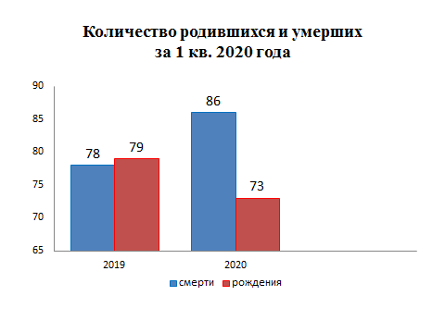
За 3 месяца 2020 года составлено 24 акта о заключении брака (2019 - 18). Из них 24 (100%) зарегистрировано в торжественной обстановке.

В отчётном периоде оформлено 25 актов о расторжении брака (в 2019г.- 22), из них 22(88%) - по решению суда. Процент разводимости к заключённым бракам составил 104% (в 2019г. – 122%).

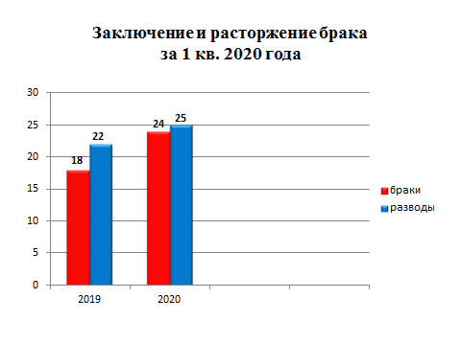

Отделом принято 75 гражданина по вопросам регистрации актов гражданского состояния, исполнен 141 социально-правовой запрос, совершено 574 иных юридически значимых действий, в том числе внесено 43 изменений и исправлений в запись актов гражданского состояния, рассмотрено 41 заявление от граждан о внесении исправлений, выдано 102 повторных свидетельства и 221 справка о регистрации актов гражданского состояния.

Начальник отдела ЗАГС Л.В.Коровина

